Отчет по лабораторной работе №2
  - Основы информационной безопасности
Дмитрий Павлович Стрижов
Содержание

Список иллюстраций

Список таблиц

1 Цель работы
Получение практических навыков работы в консоли с атрибутами фай- лов, закрепление теоретических основ дискреционного разграничения до- ступа в современных системах с открытым кодом на базе ОС Linux.

2 Задание
- В установленной при выполнении предыдущей лабораторной работы операционной системе создайте учётную запись пользователя guest (ис- пользую учётную запись администратора): useradd guest
- Задайте пароль для пользователя guest (использую учётную запись ад- министратора): passwd guest
- Войдите в систему от имени пользователя guest.
- Определите директорию, в которой вы находитесь, командой pwd. Срав- ните её с приглашением командной строки. Определите, является ли она вашей домашней директорией? Если нет, зайдите в домашнюю директо- рию.
- Уточните имя вашего пользователя командой whoami.
- Уточните имя вашего пользователя, его группу, а также группы, куда вхо- дит пользователь, командой id. Выведенные значения uid, gid и др. за- помните. Сравните вывод id с выводом команды groups.
- Сравните полученную информацию об имени пользователя с данными, выводимыми в приглашении командной строки.
- Просмотрите файл /etc/passwd командой cat /etc/passwd Найдите в нём свою учётную запись. Определите uid пользователя. Определите gid пользователя. Сравните найденные значения с получен- ными в предыдущих пунктах. Замечание: в случае, когда вывод команды не умещается на одном экране монитора, используйте прокрутку вверх–вниз (удерживая клави- шу shift, нажимайте page up и page down) либо программу grep в 1При составлении работы использовались материалы [2—4]. Информационная безопасность компьютерных сетей 23 качестве фильтра для вывода только строк, содержащих определённые буквенные сочетания: cat /etc/passwd | grep guest
- Определите существующие в системе директории командой ls -l /home/ Удалось ли вам получить список поддиректорий директории /home? Ка- кие права установлены на директориях?
- Проверьте, какие расширенные атрибуты установлены на поддиректо- риях, находящихся в директории /home, командой: lsattr /home Удалось ли вам увидеть расширенные атрибуты директории? Удалось ли вам увидеть расширенные атрибуты директорий других пользователей?
- Создайте в домашней директории поддиректорию dir1 командой mkdir dir1 Определите командами ls -l и lsattr, какие права доступа и расши- ренные атрибуты были выставлены на директорию dir1.
- Снимите с директории dir1 все атрибуты командой chmod 000 dir1 и проверьте с её помощью правильность выполнения команды ls -l
- Попытайтесь создать в директории dir1 файл file1 командой echo “test” > /home/guest/dir1/file1 Объясните, почему вы получили отказ в выполнении операции по созда- нию файла? Оцените, как сообщение об ошибке отразилось на создании файла? Про- верьте командой ls -l /home/guest/dir1 действительно ли файл file1 не находится внутри директории dir1.
- Заполните таблицу «Установленные права и разрешённые действия» (см. табл. 2.1), выполняя действия от имени владельца директории (фай- лов), определив опытным путём, какие операции разрешены, а какие нет. Если операция разрешена, занесите в таблицу знак «+», если не разре- шена, знак «-». Замечание 1: при заполнении табл. 2.1 рассматриваются не все атрибу- ты файлов и директорий, а лишь «первые три»: г, w, х, для «владельца». Остальные атрибуты также важны (особенно при использовании досту- па от имени разных пользователей, входящих в те или иные группы). Проверка всех атрибутов при всех условиях значительно увеличила бы таблицу: так 9 атрибутов на директорию и 9 атрибутов на файл дают 218 строк без учёта дополнительных атрибутов, плюс таблица была бы расширена по количеству столбцов, так как все приведённые операции необходимо было бы повторить ещё как минимум для двух пользовате- лей: входящего в группу владельца файла и не входящего в неё. После полного заполнения табл. 2.1 и анализа полученных данных нам удалось бы выяснить, что заполнение её в таком виде излишне. Можно 24 Кулябов Д. С., Королькова А. В., Геворкян М. Н. разделить большую таблицу на несколько малых независимых таблиц. В данном примере предлагается рассмотреть 3 + 3 атрибута, т.е. 26 = 64 варианта. Замечание 2: в ряде действий при выполнении команды удаления файла вы можете столкнуться с вопросом: «удалить защищённый от записи пу- стой обычный файл dir1/file1?» Обратите внимание, что наличие этого вопроса не позволяет сделать правильный вывод о том, что файл мож- но удалить. В ряде случаев, при ответе «y» (да) на указанный вопрос, возможно получить другое сообщение: «невозможно удалить dirl /file1: Отказано в доступе».
- На основании заполненной таблицы определите те или иные минималь- но необходимые права для выполнения операций внутри директории dir1, заполните табл. 2.2.

3 Выполнение лабораторной работы
Создаю пользователя с именем guest (рис. 1).
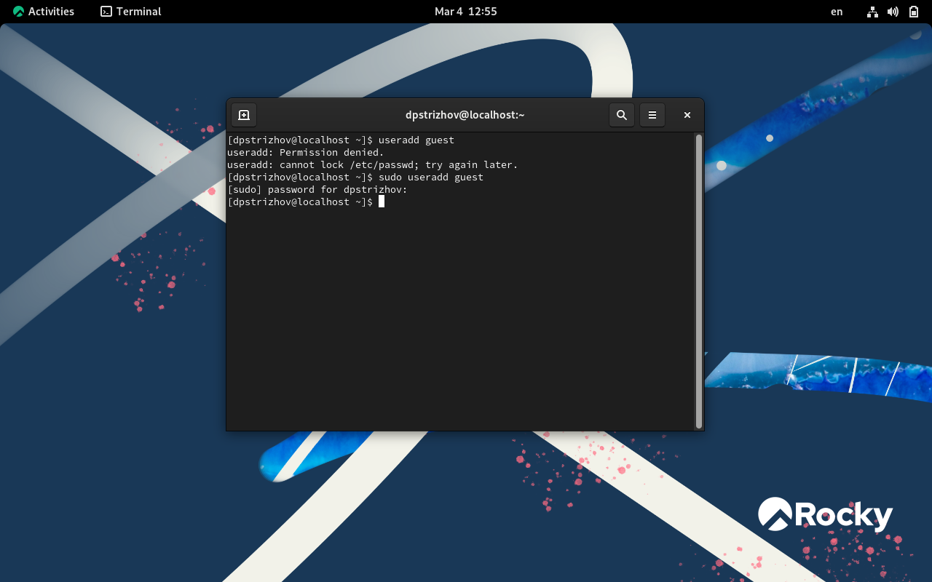
Рис. 1: Создание пользователя
Создаю пароль для данного пользователя (рис. 2).
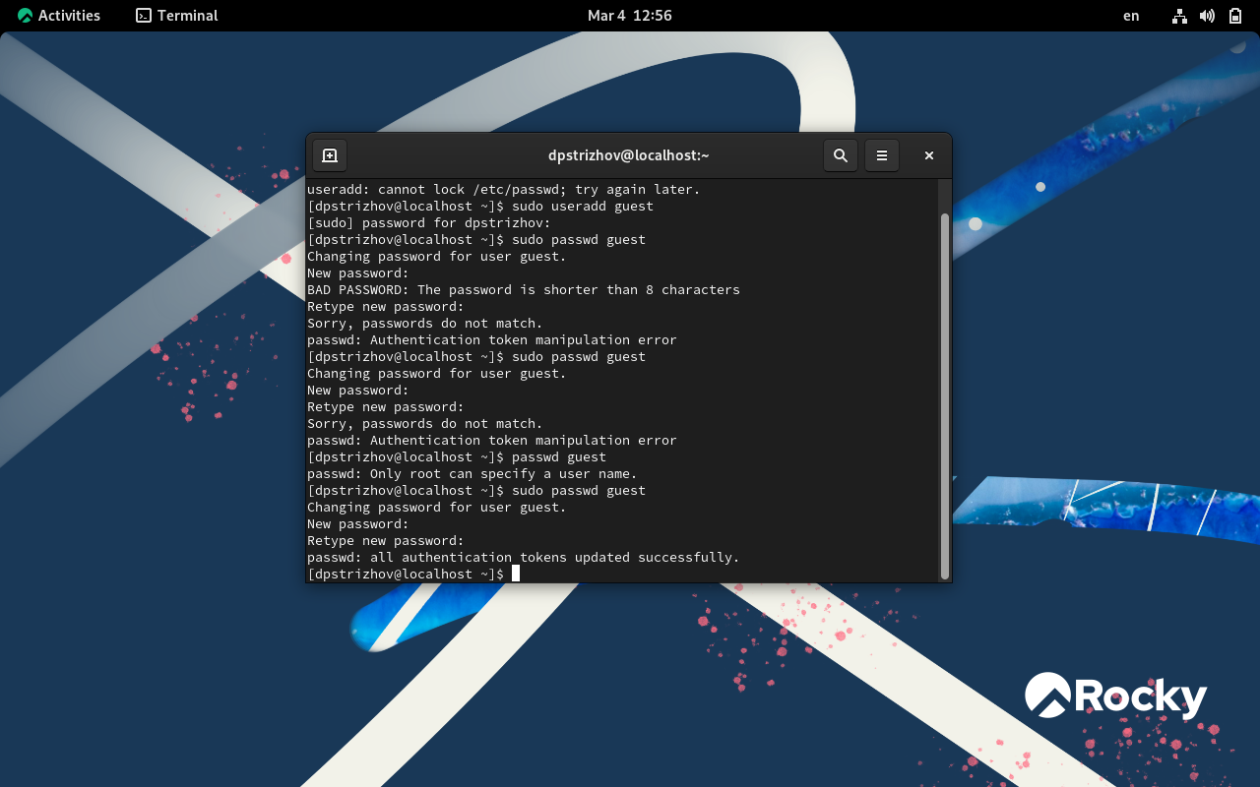
Рис. 2: Создание пароля
Вхожу в систему с другим пользователем и определяю директорию, в которой я нахожусь. Приглашение командной строки совпадает с директорией. (рис. 3).
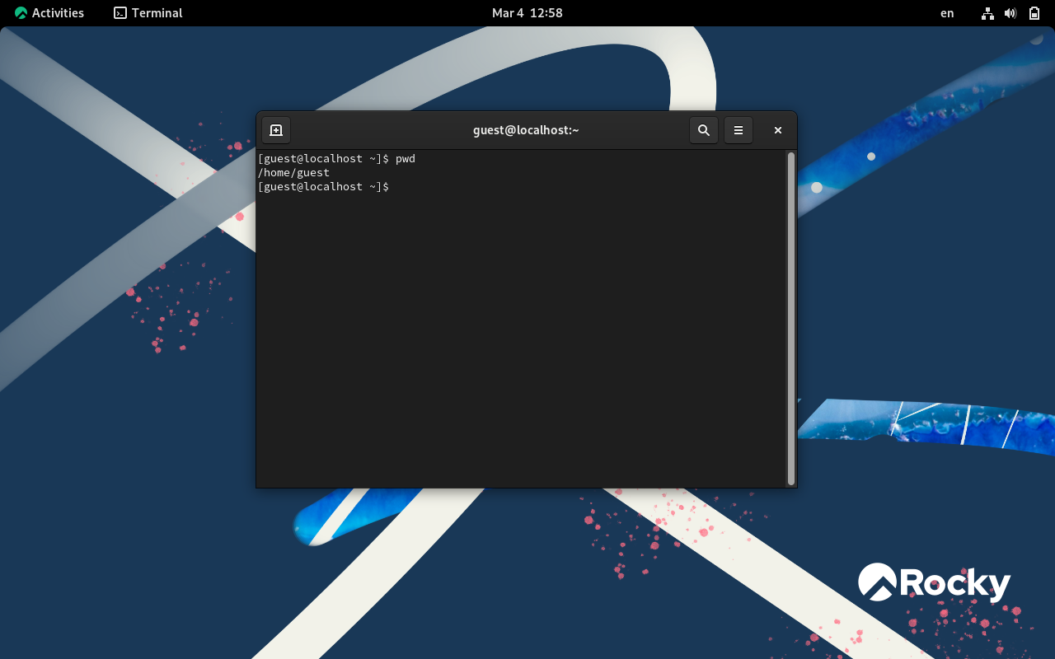
Рис. 3: Вход в систему другим пользователем
Уточняю имя пользователя (рис. 4).
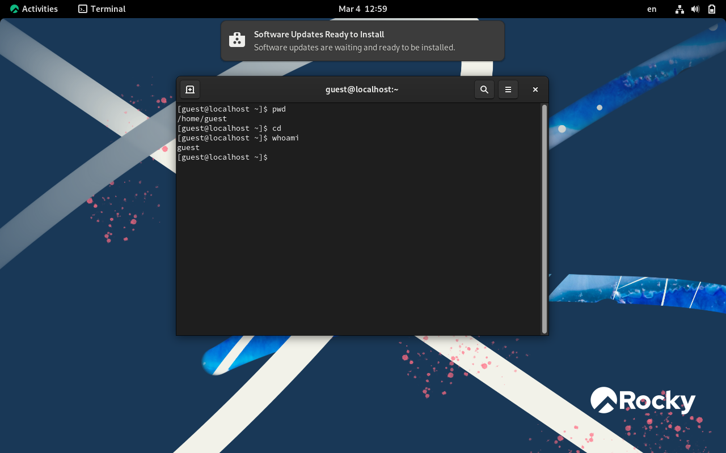
Рис. 4: Уточнение имени пользователя
Уточняю информацию о пользователе с помощью команды id, название группы совпадает с названием группы, выводимым командой groups (рис. 5,6).
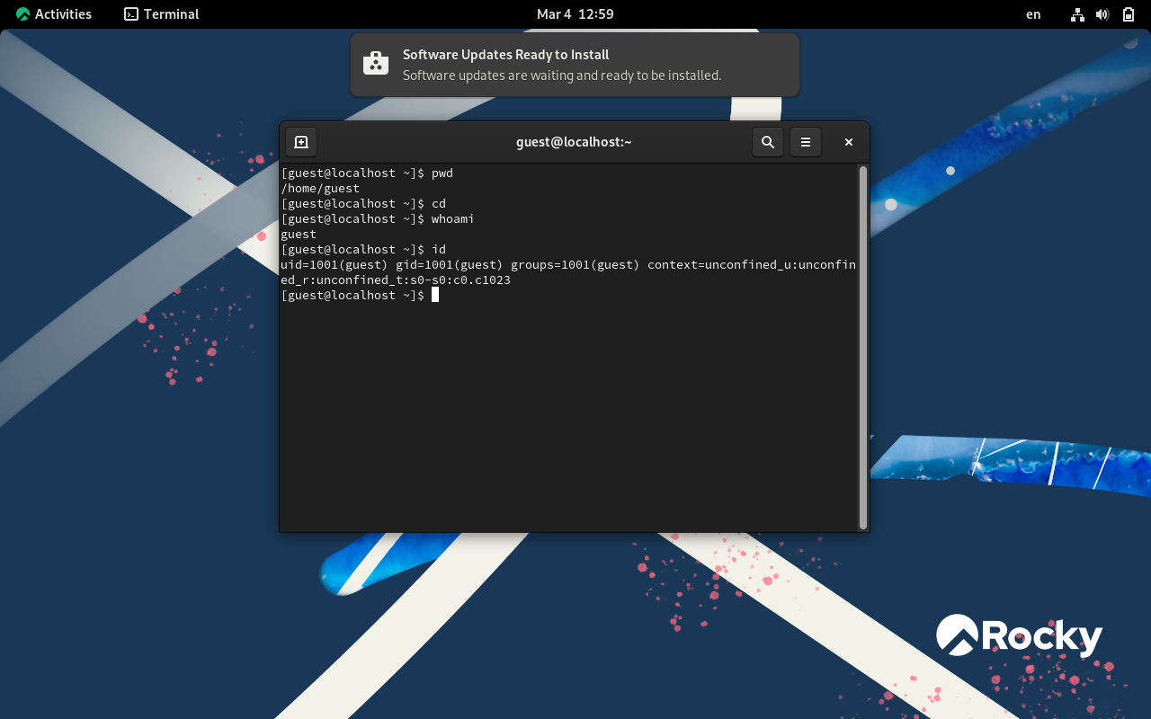
Рис. 5: Уточнение информации о пользователе
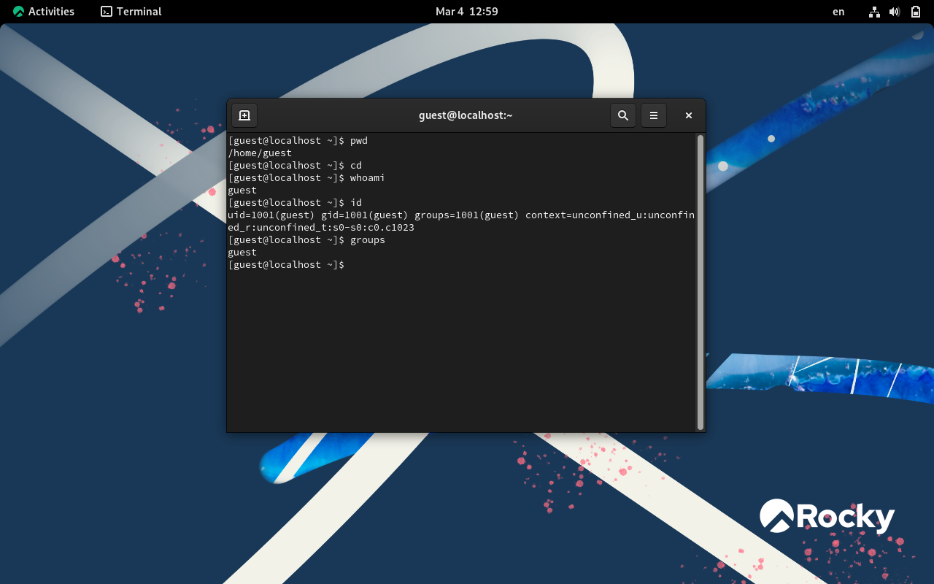
Рис. 6: Уточнение информации о группах
Нахожу информацию о пользователе в файле /etc/passwd uid пользователя и его gid совпадают (рис. 7).
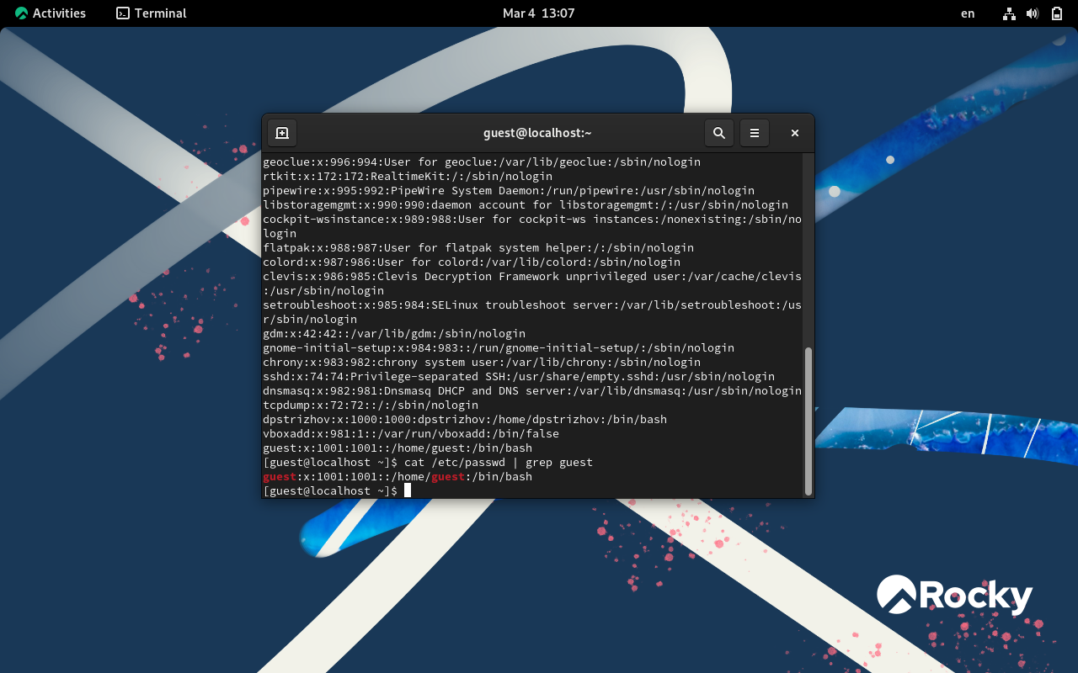
Рис. 7: Уточнение имени пользователя
Определяю существующие в системе директории. Удалось получить список поддиректорий /home/, среди них созданные нами пользователи и администратор. Права доступа следующие: dpstrizhov имеет полный доступ к файлам, которые сам создает, группы и другие пользователи не имеют права доступа, аналогичные права у guest, у root имеют права на чтение и выполнение операций группы собственников и другие пользователи (рис. 8).
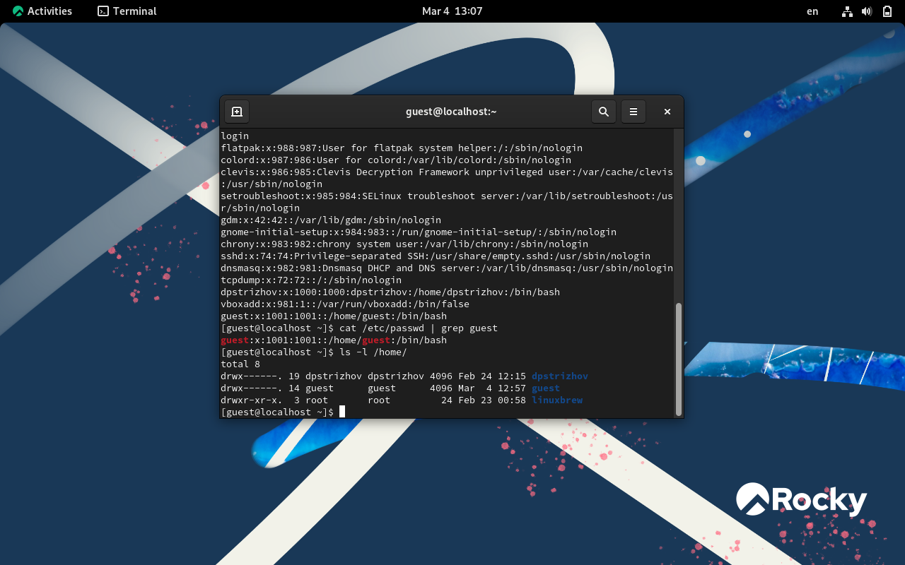
Рис. 8: Права юзеров
Проверяю установенные расширенные атрибуты. Удалось узнать о расширенных атрибутах всех пользователей, кроме dpstrizhov, так как у пользователя guest нет к нему доступа. (рис. 9).
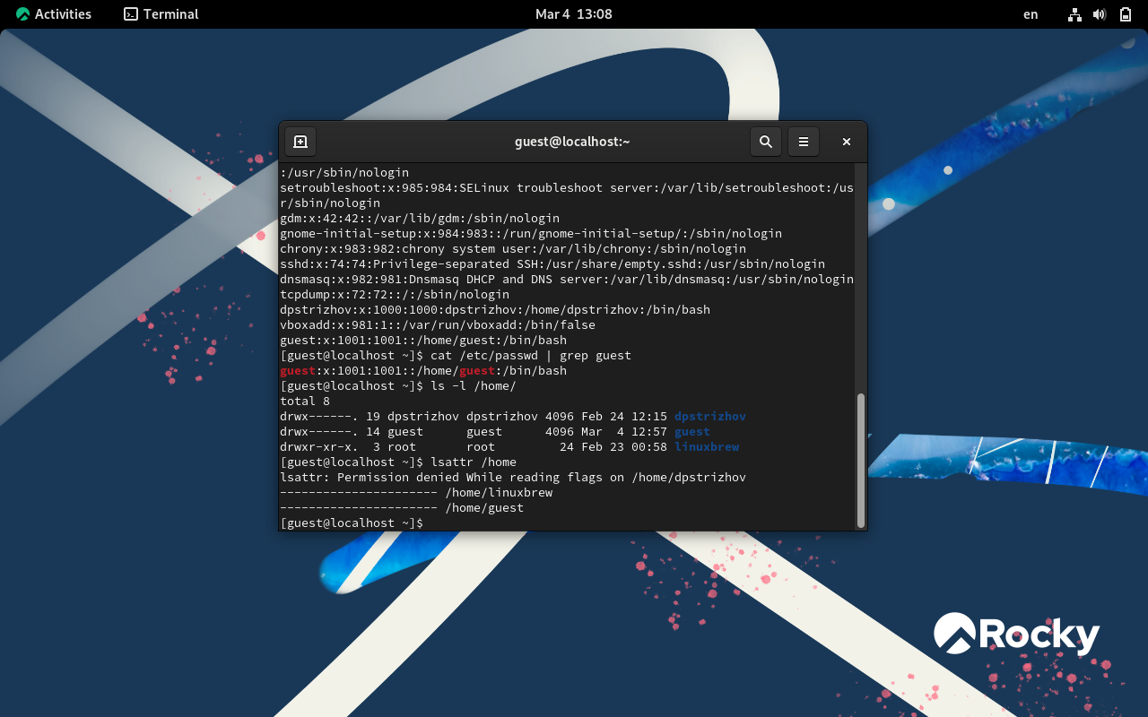
Рис. 9: Расширенные атрибуты
Создаю директорию dirl и проверяю её (рис. 10).
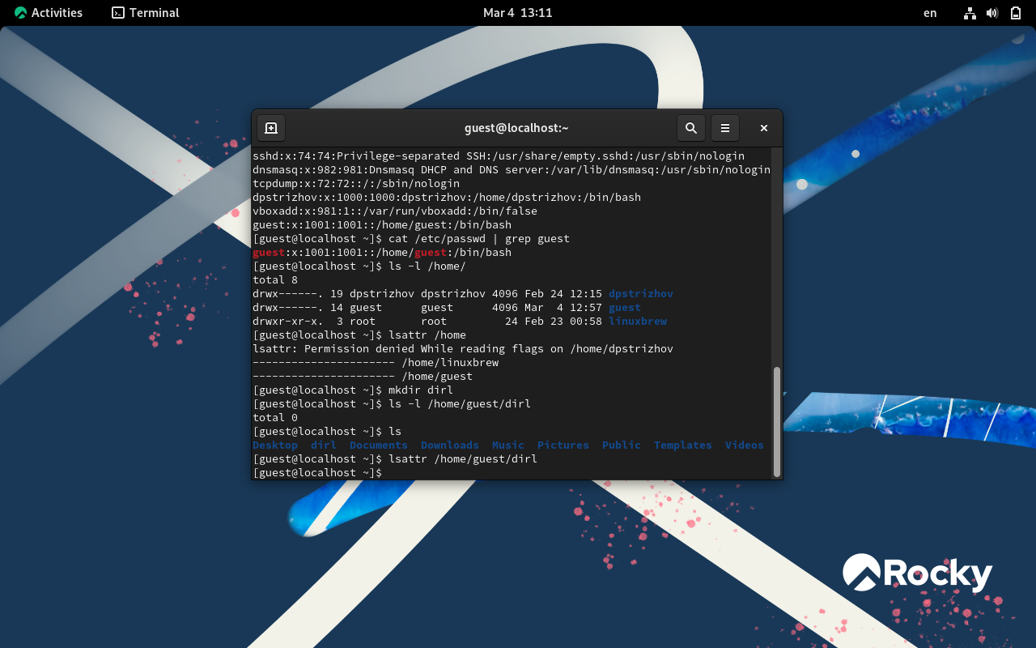
Рис. 10: Проверка директории dirl
Лишаем директории всех атрибутов и проверяем выполнение команды (рис. 11).
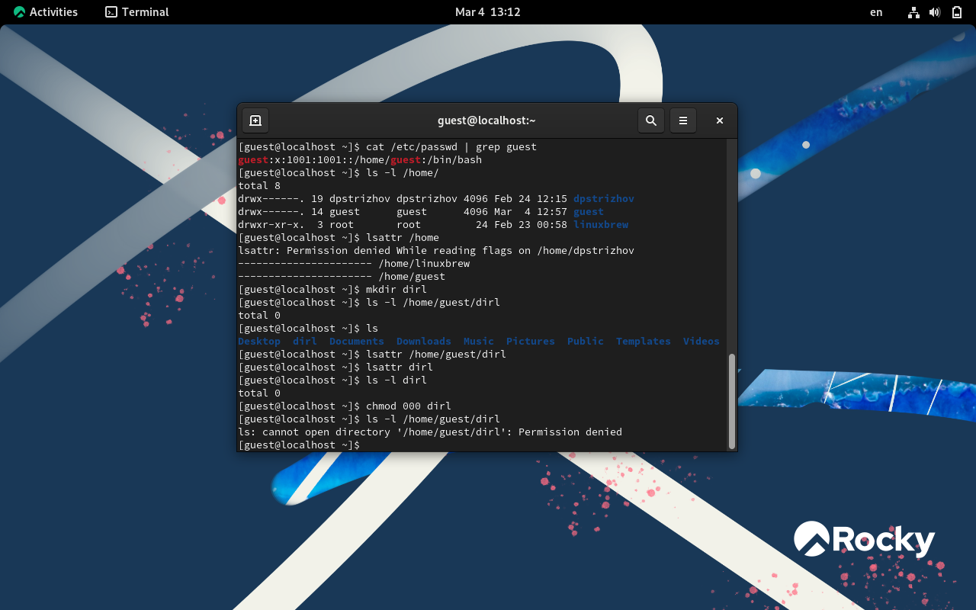
Рис. 11: Лишение директории атрибутов
Пытаюсь просмотреть, что находится в директории, не получается, пытаюсь создать файл в директории, он не создатся (рис. 12).
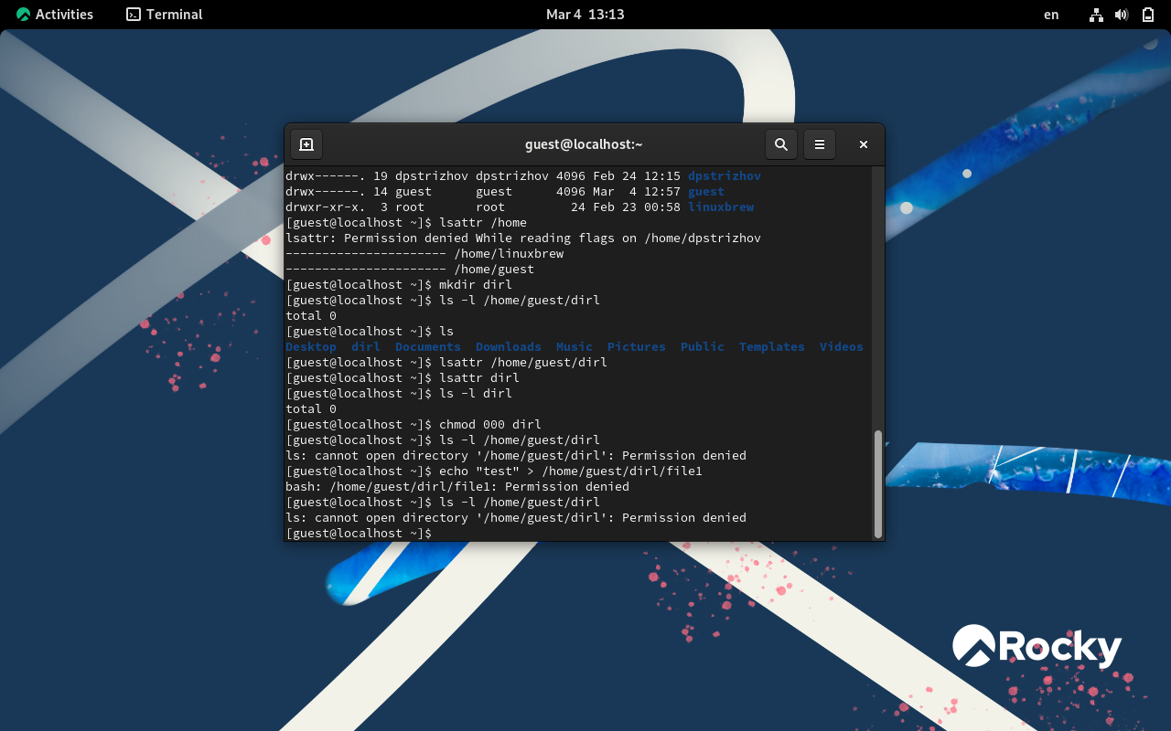
Рис. 12: Попытки соверщить действия с директорией
Права директории | Права файла | Создание файла | Удаление файла | Запись в файл | Чтение файла | Смена директории | Просмотр файлов в директории | Переимено- вание файла | Смена атрибутов файла
d(000) | (000) | - | - | - | - | - | - | - | -
d(000) | (100) | - | - | - | - | - | - | - | -
d(000) | (200) | - | - | - | - | - | - | - | -
d(000) | (300) | - | - | - | - | - | - | - | -
d(000) | (400) | - | - | - | - | - | - | - | -
d(000) | (500) | - | - | - | - | - | - | - | -
d(000) | (600) | - | - | - | - | - | - | - | -
d(000) | (700) | - | - | - | - | - | - | - | -
d(100) | (000) | - | - | - | - | + | - | - | +
d(100) | (100) | - | - | - | - | + | - | - | +
d(100) | (200) | - | - | + | - | + | - | - | +
d(100) | (300) | - | - | + | - | + | - | - | +
d(100) | (400) | - | - | - | + | + | - | - | +
d(100) | (500) | - | - | - | + | + | - | - | +
d(100) | (600) | - | - | + | + | + | - | - | +
d(100) | (700) | - | - | + | + | + | - | - | +
d(200) | (000) | - | - | - | - | - | - | - | -
d(200) | (100) | - | - | - | - | - | - | - | -
d(200) | (200) | - | - | - | - | - | - | - | -
d(200) | (300) | - | - | - | - | - | - | - | -
d(200) | (400) | - | - | - | - | - | - | - | -
d(200) | (500) | - | - | - | - | - | - | - | -
d(200) | (600) | - | - | - | - | - | - | - | -
d(200) | (700) | - | - | - | - | - | - | - | -
d(300) | (000) | + | + | - | - | + | - | + | +
d(300) | (100) | + | + | - | - | + | - | + | +
d(300) | (200) | + | + | + | - | + | - | + | +
d(300) | (300) | + | + | + | - | + | - | + | +
d(300) | (400) | + | + | - | + | + | - | + | +
d(300) | (500) | + | + | - | + | + | - | + | +
d(300) | (600) | + | + | + | + | + | - | + | +
d(300) | (700) | + | + | + | + | + | - | + | +
d(400) | (000) | - | - | - | - | - | + | - | -
d(400) | (100) | - | - | - | - | - | + | - | -
d(400) | (200) | - | - | - | - | - | + | - | -
d(400) | (300) | - | - | - | - | - | + | - | -
d(400) | (400) | - | - | - | - | - | + | - | -
d(400) | (500) | - | - | - | - | - | + | - | -
d(400) | (600) | - | - | - | - | - | + | - | -
d(400) | (700) | - | - | - | - | - | + | - | -
d(500) | (000) | - | - | - | - | + | + | - | +
d(500) | (100) | - | - | - | - | + | + | - | +
d(500) | (200) | - | - | + | - | + | + | - | +
d(500) | (300) | - | - | + | - | + | + | - | +
d(500) | (400) | - | - | - | + | + | + | - | +
d(500) | (500) | - | - | - | + | + | + | - | +
d(500) | (600) | - | - | + | + | + | + | - | +
d(500) | (700) | - | - | + | + | + | + | - | +
d(600) | (000) | - | - | - | - | - | + | - | -
d(600) | (100) | - | - | - | - | - | + | - | -
d(600) | (200) | - | - | - | - | - | + | - | -
d(600) | (300) | - | - | - | - | - | + | - | -
d(600) | (400) | - | - | - | - | - | + | - | -
d(600) | (500) | - | - | - | - | - | + | - | -
d(600) | (600) | - | - | - | - | - | + | - | -
d(600) | (700) | - | - | - | - | - | + | - | -
d(700) | (000) | + | + | - | - | + | + | + | +
d(700) | (100) | + | + | - | - | + | + | + | +
d(700) | (200) | + | + | + | - | + | + | + | +
d(700) | (300) | + | + | + | - | + | + | + | +
d(700) | (400) | + | + | - | + | + | + | + | +
d(700) | (500) | + | + | - | + | + | + | + | +
d(700) | (600) | + | + | + | + | + | + | + | +
d(700) | (700) | + | + | + | + | + | + | + | +

Операция |  | Минимальные права на директорию |  | Минимальные права на файл
Создание файла |  | d(300) |  | -
Удаление файла |  | d(300) |  | -
Чтение файла |  | d(100) |  | (400)
Запись в файл |  | d(100) |  | (200)
Переименование файла |  | d(300) |  | (000)
Создание поддиректории |  | d(300) |  | -
Удаление поддиректории |  | d(300) |  | -

4 Выводы
Все цели были достигнуты, а задания выполнены.

Список литературы
Методические материалы из ТУИС ::: {#refs} ::: либо программу grep в 1При составлении работы использовались материалы [2—4].

